Descrizione

Tipologia | Laboratorio opzionale multidisciplinare
Titolo  Breve descrizione | “Leggere il giornale”  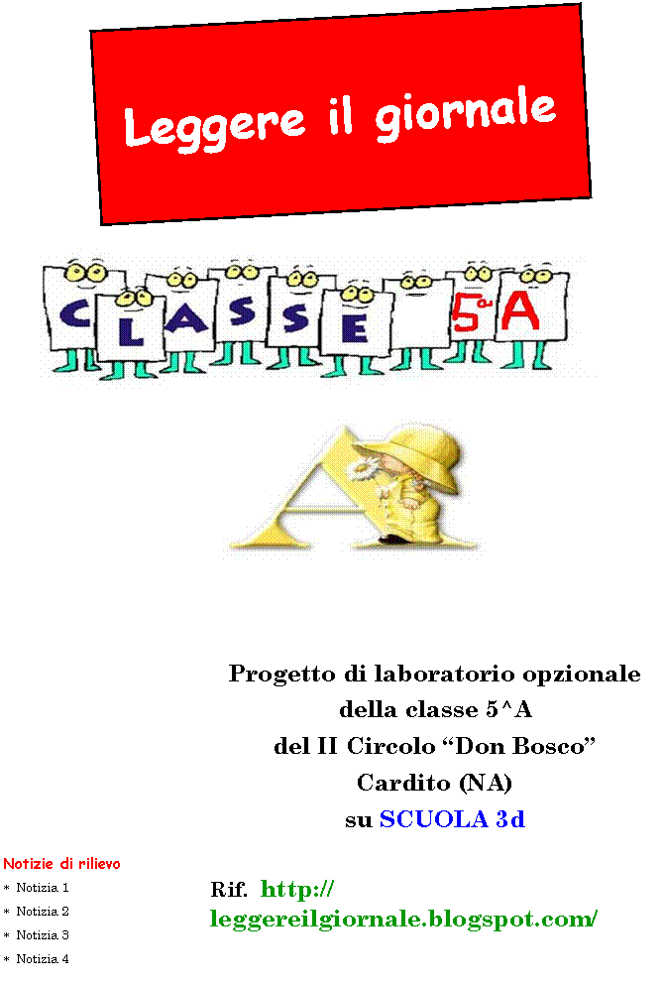  Il progetto nasce da una serie di considerazioni:  - in-formarsi è diritto/dovere di ogni cittadino perché sia tale e contribuisca a creare ed arricchire la società nella quale vive  - in-formarsi significa “saper leggere” quanto proposto, decodificare ed enucleare la notizia  - in-formarsi rappresenta un atto di crescita e sviluppo armonico della personalità, nella pluralità e libertà di espressione e comunicazione.  L’approccio alla lettura, mediante la comprensione del lessico specifico e della strutturazione, diventa l’occasione per cominciare ad acquisire consapevolezza nell’uso del linguaggio e della comunicazione ed avviare al senso critico.  Educare a leggere il giornale vuol dire educare a comprendere i testi, e, attraverso di essi, la realtà, imparando a riconoscere la natura, la struttura e le funzioni del messaggio, le forme linguistiche utilizzate, gli effetti attesi sui destinatari. Un quotidiano non va solo letto, va interpretato ma, perché ciò sia possibile, esso va analizzato, scomposto, ricomposto.  Gli alunni analizzano il mondo dell’informazione, da quella scritta a quella televisiva ed oggi anche in rete; riflettono sui vari codici espressivo - comunicativi; consultano siti dedicati; interagiscono con testate giornalistiche disponibili; documentano e rappresentano sul blog dedicato  http://leggereilgiornale.blogspot.com/  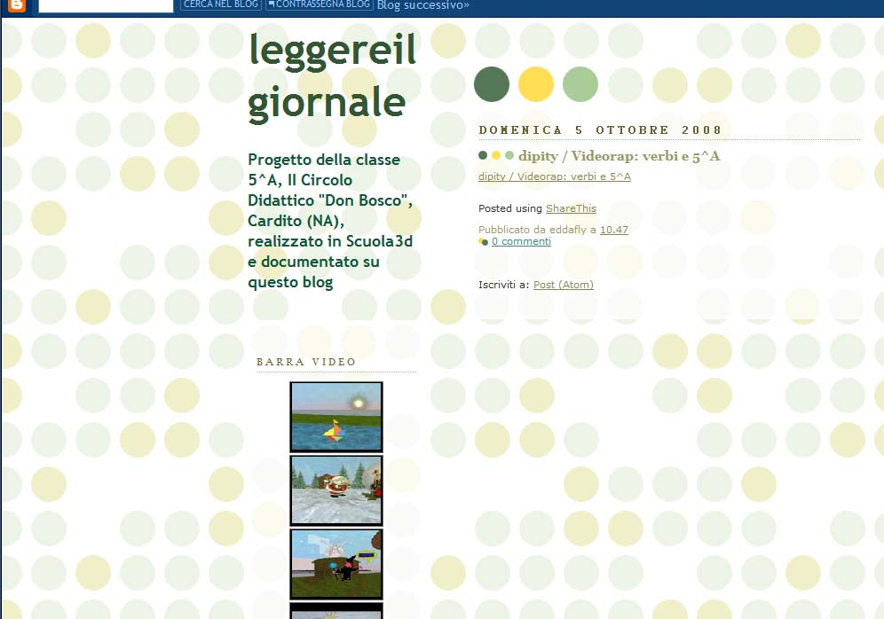
Finalità | - Stimolare un processo creativo per utilizzare le proprie competenze in un contesto meta-disciplinare  - Incentivare la scrittura ed altre forme espressive come processo comunicativo  - Promuovere attività di ricerca che partano da un patrimonio comune per diventare risorse individuali e di nuovo comuni  - Favorire lo sviluppo del pensiero critico  - Riflettere sulla necessità di conoscere la realtà circostante, mediante la lettura e l’analisi delle informazioni  - Indagare modalità progettuali per le possibili soluzioni di problematiche rilevate  - Riflettere ed esperire modalità organizzative di lavoro, distribuzione di ruoli, assunzione di impegni, gestione di responsabilità  - Riflettere sul carattere interdisciplinare del codice espressivo – comunicativo  - Sviluppare percorsi fondati sul “cooperative learning”  - Attivare pratiche di “learning by doing”  - Riflettere sull’importanza dell’uso proprio delle TIC  - Progettare, realizzare, condividere in rete “oggetti d’apprendimento  - Utilizzare in modo consapevole alcuni strumenti del Web 2.0
Obiettivo alfabetico  Obiettivo metodologico  Obiettivo critico  Obiettivi disciplinari | - Conoscere ed utilizzare diverse forme di linguaggio  - Conoscere la nomenclatura specifica  - Acquisire consapevolezza della flessibilità del processo di scrittura: realizzazione di forme di scrittura diverse in rapporto all’uso, alle funzioni, alle situazioni comunicative.  - Integrare in sede didattica le tipologie informative tradizionali con i nuovi linguaggi  - Riflettere e approfondire l’utilizzo dello strumento informatico nell’ottica dell’analisi e dell’uso corretto delle nuove tecnologie  - Interagire in una conversazione formulando domande e dando risposte pertinenti  - Comprendere argomenti e informazioni principali di discorsi affrontati in classe  - Leggere testi, cogliendo l’argomento centrale, le informazioni essenziali, le intenzioni e gli scopi comunicativi  - Comprendere informazioni essenziali di messaggi trasmessi dai media  - Comprendere e seguire istruzioni per realizzare prodotti, per svolgere un’attività, per realizzare un procedimento  - Produrre testi informativi, argomentativi e di tipo diverso, funzionali allo scopo comunicativo  - Riconoscere ed utilizzare gli elementi grammaticali di base del linguaggio visivo ed audiovisivo  Modalità organizzative
Soggetti interni coinvolti | Scuola, classe  25 alunni della classe 5^ A del II Circolo “Don Bosco” di Cardito (NA)  Età  10/11 anni  Ambiti disciplinari  Italiano, Storia, Geografia, Arte e immagine, Tecnologia
Soggetti esterni coinvolti  Ins. referente | nessuno  Angela Eddario
Materiali  Spazi | - Materiale di facile consumo, quotidiani, riviste, dizionario, testi divulgativi  - Aula multimediale, aula tradizionale, sedi di quotidiani disponibili e di studi televisivi.
Dotazione strumentale informatica | Hardware: laboratorio informatico con 12 postazioni collegate ad Internet (adsl), videoproiettore, scanner, stampante, masterizzatore, periferiche audio-video.  Software: browser Scuola3d, sw di acquisizione immagini, sw di grafica, sw audio, sw di rielaborazione audio-video.
Tempi | Il progetto ha durata annuale: le 3 ore settimanali sono utilizzate sia per le attività in classe che per quelle nel laboratorio multimediale. Le fasi di lavoro sono indicate per tematiche e sviluppate secondo criteri di flessibilità, calibrate sui bisogni formativi degli alunni e le esigenze logistico - organizzative.  Le fasi di lavoro prevedono anche confronti con soggetti esterni disponibili allo scambio informativo e formativo (operatori del settore) e altre scolaresche e/o partecipanti a Scuola 3d, mediante chat organizzate. Si prevedono, inoltre, visite guidate dedicate perché gli alunni abbiano percezione concreta del mondo dell’in-formazione.
Campo di lavoro  Fasi di lavoro | CARTA STAMPATA – TELEVISIONE - WEB  1^ step: l’informazione:  Etimologia, fonti, glossario, modalità tradizionali e digitali  2^ step: organizzazione del lavoro  Le persone, i ruoli, le attribuzioni di compito, la gestione  Realizzazione in 3d del sito “In-formazione”, redazione, operatori del settore  3^ step: “lettura” di quotidiani  Nomenclatura, decodifica, smontaggio, rimontaggio, comparazione analitica e sintesi metariflessiva  4^ step: “produzione”  Elaborazione di una prima pagina, e di altre pagine canoniche degli alunni con sw Publisher o di altro tipo  Analisi, rielaborazione ed elaborazione testuale  Link al sito 3d  5^ step: pubblicità  Spazi, tempi, strumenti, motivazioni, scopi  Elaborazione di spot pubblicitari con link nel sito 3d, realizzati in formato digitale e con tecnica tridimensionale e l’ausilio degli strumenti del Web 2.0  6^ step: Analogo lavoro per l’informazione televisiva e realizzazione di uno studio televisivo  7^ step: Realizzazione di video/audio con servizi giornalistici che vedranno protagonisti personalità del mondo della scuola e del territorio  8^ step: Decodifica din nuovo linguagio informativo: citizen journalism  Partecipazione a uno a scelta  9^ step: visita guidata  alla redazione di quotidiano e/o studio televisivo disponibile  Step contestuali:  - documentazione degli alunni sul blog dedicato  - dell’insegnante su Blog e Wiki Scuola3d  - interscambio con operatori del settore

Modalità di comunicazione del progetto
Soggetti a cui comunicare il progetto | Genitori degli alunni  Insegnanti della scuola
Step di comunicazione del progetto e tempi per ogni step | I genitori sono informati nel corso del primo Consiglio d’interclasse.  Gli insegnanti sono informati nel corso del Collegio Docenti con o.d.g. riguardante i laboratori opzionali attivati nella scuola.

Caratteri del progetto

Grado di difficoltà | - Per l’insegnante: medio/alto per la necessità di gestire numerose variabili (organizzazione dei tempi per le attività in classe e quelle nel laboratorio d’ Informatica, disponibilità di risorse materiali, dispersione del lavoro didattico nella fase collaborativa….)  - Per gli alunni: medio
Punti forti | - Interdisciplinarità  - Didattica laboratoriale  - Uso creativo delle TIC  - Rapporto bilanciato tra le attività di classe e quelle informatiche  - Trasferibilità e implementabilità  - Prassi cooperativa  - Rapporto bilanciato tra attività individuali, di gruppo, collettive
Punti deboli | Analisi delle criticità e soluzioni ipotizzate  - Necessità di esercitare gli alunni all’uso delle periferiche.  - Necessità di memorizzare le sequenze operative della costruzione in 3d. Gli alunni, guidati dall’insegnante, costruiscono il relativo diagramma di flusso.  - Necessità di esercitare gli alunni alla costruzione di “luoghi” in 3d di esperienza diretta dell’apprendimento, significativi e funzionali, fondati sulla ovvia cura di tutti gli aspetti del processo formativo. La ricostruzione di ambienti articolati e collegati tra loro con comuni oggetti del magazzino richiede una competenza media, sufficientemente maturata negli alunni.
Dotazione minima per la trasferibilità | - Hardware: laboratorio informatico con numero adeguato di postazioni collegate ad internet , videoproiettore, scanner, periferiche audio-video.  - Software: browser Scuola3d, sw di acquisizione immagini, sw di grafica.
Trasferibilità e implementabilità | Il progetto può essere facilmente trasferito, con opportuni adattamenti, in altri contesti didattici. Si presta all’ampliamento, al confronto, all’integrazione, alla collaborazione con altri gruppi di alunni presenti in Scuola 3d.

Valutazione

Criteri di valutazione | - Griglie predisposte per rilevamento raggiungimento obiettivi  - Griglie per osservazione atteggiamenti alunni  - Schede di autovalutazione come auto-riflessione del docente sul mezzo mediatico, sul coinvolgimento, sulla gestione, sul grado di autonomia, sul livello di interattività, tempi, versatilità, limiti e vantaggi, grado di soddisfazione, validità dei contenuti dei saperi.  La documentazione-valutazione in itinere del progetto sarà effettuata periodicamente sul blogscuola3d e sul wikiscuola3d, oltre che sul blog dedicato e timeline di documentazione
Prodotti | - Elaborati grafico-pittorici  - Elaborati testuali.  - Mappe su argomenti trattati  - Cartelloni murali  - Modelling di taluni ambienti  - Ricostruzione tridimensionale di taluni ambienti sulla piattaforma Scuola3d, con link ai suddetti prodotti in formato digitale e tridimensionale.
Angela Eddario

